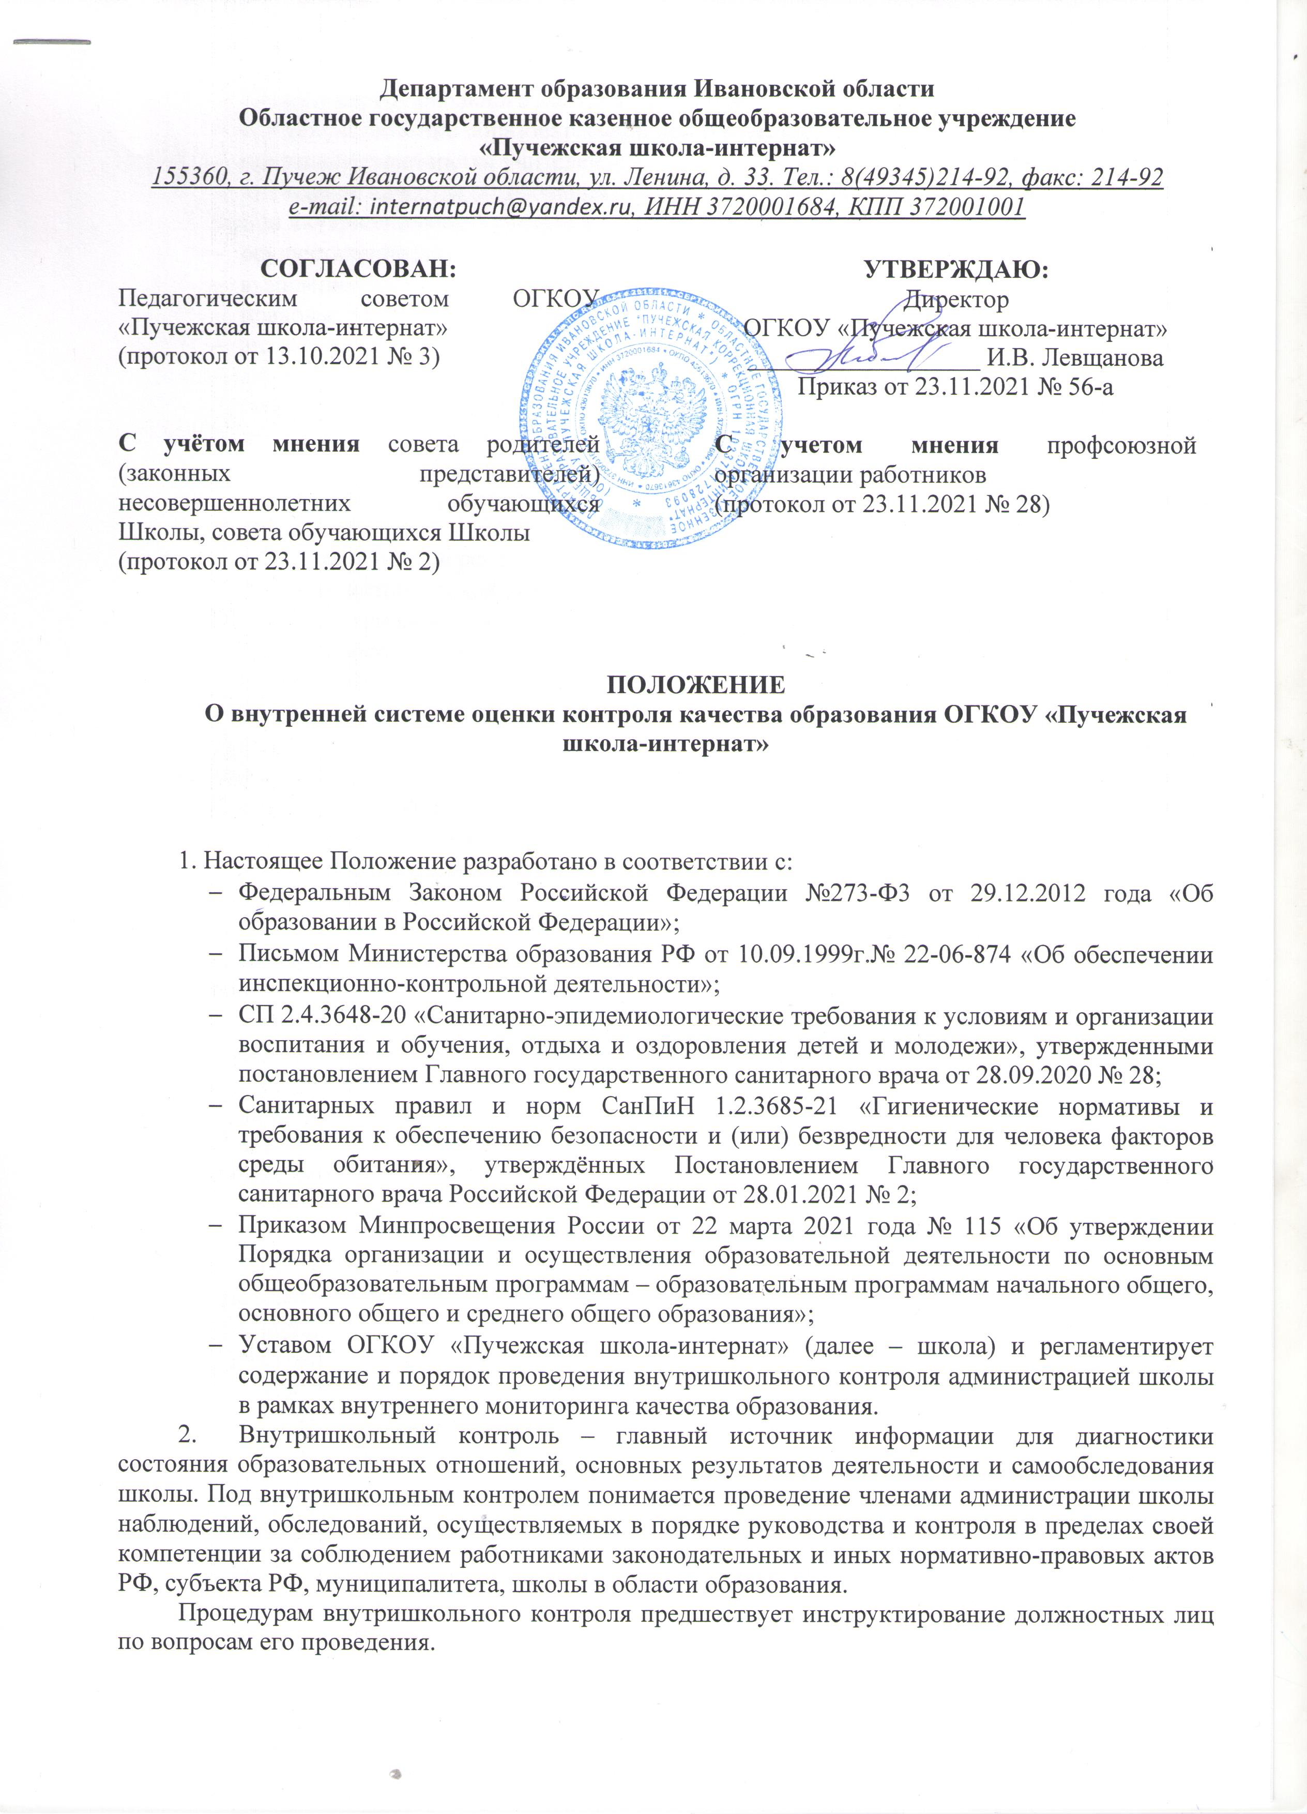
Департамент образования Ивановской области
Областное государственное казенное общеобразовательное учреждение
«Пучежская школа-интернат»
155360, г. Пучеж Ивановской области, ул. Ленина, д. 33. Тел.: 8(49345)214-92, факс: 214-92
e-mail: internatpuch@yandex.ru, ИНН 3720001684, КПП 372001001
СОГЛАСОВАН:  Педагогическим советом ОГКОУ «Пучежская школа-интернат»  (протокол от 13.10.2021 № 3) |  | УТВЕРЖДАЮ:  Директор  ОГКОУ «Пучежская школа-интернат»  __________________ И.В. Левщанова  Приказ от 23.11.2021 № 56-а
С учётом мнения совета родителей (законных представителей) несовершеннолетних обучающихся Школы, совета обучающихся Школы  (протокол от 23.11.2021 № 2) |  | С учетом мнения профсоюзной организации работников  (протокол от 23.11.2021 № 28)

ПОЛОЖЕНИЕ
О внутренней системе оценки контроля качества образования ОГКОУ «Пучежская школа-интернат»

1. Настоящее Положение разработано в соответствии с:
- Федеральным Законом Российской Федерации №273-Ф3 от 29.12.2012 года «Об образовании в Российской Федерации»;
- Письмом Министерства образования РФ от 10.09.1999г.№ 22-06-874 «Об обеспечении инспекционно-контрольной деятельности»;
- СП 2.4.3648-20 «Санитарно-эпидемиологические требования к условиям и организации воспитания и обучения, отдыха и оздоровления детей и молодежи», утвержденными постановлением Главного государственного санитарного врача от 28.09.2020 № 28;
- Санитарных правил и норм СанПиН 1.2.3685-21 «Гигиенические нормативы и требования к обеспечению безопасности и (или) безвредности для человека факторов среды обитания», утверждённых Постановлением Главного государственного санитарного врача Российской Федерации от 28.01.2021 № 2;
- Приказом Минпросвещения России от 22 марта 2021 года № 115 «Об утверждении Порядка организации и осуществления образовательной деятельности по основным общеобразовательным программам – образовательным программам начального общего, основного общего и среднего общего образования»;
- Уставом ОГКОУ «Пучежская школа-интернат» (далее – школа) и регламентирует содержание и порядок проведения внутришкольного контроля администрацией школы в рамках внутреннего мониторинга качества образования.
2. Внутришкольный контроль – главный источник информации для диагностики состояния образовательных отношений, основных результатов деятельности и самообследования школы. Под внутришкольным контролем понимается проведение членами администрации школы наблюдений, обследований, осуществляемых в порядке руководства и контроля в пределах своей компетенции за соблюдением работниками законодательных и иных нормативно-правовых актов РФ, субъекта РФ, муниципалитета, школы в области образования.
Процедурам внутришкольного контроля предшествует инструктирование должностных лиц по вопросам его проведения.
3. Положение о внутришкольном контроле утверждается Педагогическим советом, имеющим право вносить в него изменения и дополнения.
4. Целями внутришкольного контроля являются:
  - совершенствование образовательной деятельности;
  - повышение мастерства учителей;
  - улучшение качества образования.
5. Задачи внутришкольного контроля:
  - осуществление контроля над исполнением законодательства в области образования;
  - выявление случаев нарушений и неисполнения законодательных и иных нормативно-правовых актов, принятие мер по их пресечению;
  - анализ причины, лежащих в основе нарушений, принятие мер по их предупреждению;
  - анализ и экспертная оценка эффективности результатов деятельности педагогических работников;
  - изучение результатов педагогической деятельности, выявление положительных и отрицательных тенденций в образовательных отношениях и разработка на этой основе предложений по распространению педагогического опыта и устранению негативных тенденций;
  - анализ результатов реализации приказов и распоряжений по школе;
  - оказание методической помощи педагогическим работникам в процессе контроля.
6. Функции внутришкольного контроля:
  - информационно – аналитическая;
  - контрольно – диагностическая;
  - коррективно – диагностическая.
7. Директор школы и по его поручению заместители директора или эксперты вправе осуществлять внутришкольный контроль результатов деятельности работников по вопросам:
  - соблюдения законодательства РФ в области образования;
  - осуществления государственной политики в области образования;
  - использования финансовых и материальных средств в соответствии с нормативами;
  - использования методического обеспечения в образовательном процессе;
  - реализации утвержденных образовательных программ и учебных графиков;
  - соблюдения устава, правил внутреннего трудового распорядка и иных локальных актов;
  - соблюдения порядка проведения промежуточной аттестации обучающихся и текущего контроля успеваемости;
  - своевременности предоставления отдельным категориям обучающихся дополнительных льгот и видов материального обеспечения, предусмотренных законодательством РФ, законодательством области и правовыми актами органами местного самоуправления;
  - работы подразделений организаций общественного питания и медицинских учреждений в целях охраны и укрепления здоровья обучающихся и работников;
  - другим вопросам в рамках компетенции директора школы.
8. При оценке учителя в ходе внутришкольного контроля учитывается:
  - выполнение учебных программ, разработанных на основе федерального государственного образовательного стандарта, требований федерального государственного образовательного стандарта в полном объеме (прохождение материала, проведение практических работ, контрольных работ, экскурсий и др.)
  - уровень знаний, умений, навыков и развитие обучающихся;
  - достижение планируемых результатов освоения образовательных программ;
  - степень самостоятельности обучающихся;
  - владение обучающимися метапредметными навыками, интеллектуальными умениями;
  - дифференцированный подход к обучающимся в процессе обучения;
  - совместная деятельность учителя и ученика;
  - наличие положительного эмоционального микроклимата;
  - умение отбирать содержимое учебного материала (подбор дополнительной литературы, информации, иллюстрации и другого материала, направленного на усвоение обучающимися системы знаний);
  - способность к анализу педагогических ситуаций, рефлексии, самостоятельному контролю результатов педагогической деятельности;
  - умение корректировать свою деятельность;
  - умение обобщать свой опыт;
  - умение составлять и реализовывать план своего развития.
9. Методами контроля над деятельностью учителя могут служить анкетирование, тестирование, социальный опрос, мониторинг, наблюдение, изучение документации, анализ самоанализа уроков, беседа о деятельности учащихся, результаты учебной деятельности обучающихся.
9.1. Методы контроля над результатами учебной деятельности:
  - наблюдение;
  - устный опрос;
  - письменный опрос;
  - письменная проверка знаний (контрольная работа);
  - комбинированная проверка;
  - беседа, анкетирование, тестирование;
  - проверка документации.
10. Внутришкольный контроль может осуществляться в виде плановых или оперативных проверок, мониторинга, проведения административных работ.
10.1. Внутришкольный контроль в виде плановых проверок осуществляется в соответствии с учрежденным планом – графиком, который обеспечивает периодичность и исключает нерациональное дублирование в организации проверок. Он доводится до членов педагогического коллектива в начале учебного года.
10.2. Внутришкольный контроль в виде оперативных проверок осуществляется в целях установления фактов и проверки сведений о нарушениях, указанных в обращениях обучающихся и их родителей или других граждан, организаций, урегулирования конфликтных ситуаций в отношениях между участниками образовательных отношений.
10.3. Внутришкольный контроль в виде мониторинга предусматривает сбор, системный учет, обработку и анализ информации о школе и результатах образовательных отношений для эффективного решения задач управления качеством образования (результаты образовательной деятельности, состояние здоровья обучающихся, организации питания, выполнения режимных моментов, исполнительная дисциплина, учебно-методическое обеспечение, диагностика педагогического мастерства и т.д.).
10.4. Внутришкольный контроль в виде административной работы осуществляется директором школы или его заместителем по учебно-воспитательной работе с целью проверки успешности обучения в рамках текущего контроля успеваемости и промежуточной аттестации обучающихся.

